Paris-Brest à la crème de citron et aux fraises
- Préparation : 60 mn
- Cuisson : 20 mn
- Pour 4 personnes :

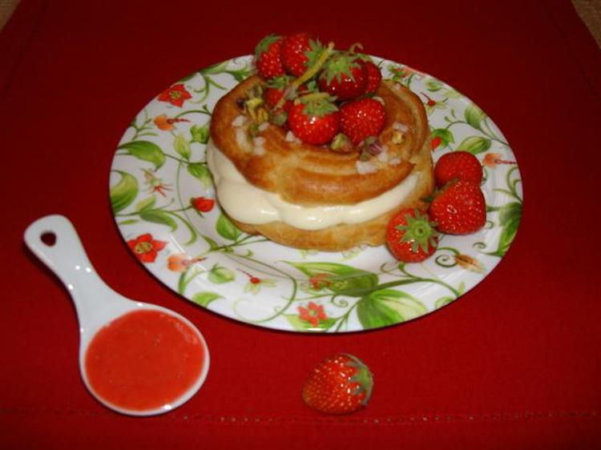
Pâte à choux :  - 50 g de beurre  - 10 g de cassonade  - 5 cl de lait  - 7,5 cl d’eau  - 75 g de farine  - 1 pincée de sel  - 2 œufs  - 1/2 gousse de vanille  - sucre en grains | Crème au citron :  - 25 cl de lait  - 3 jaunes d’œufs  - 30 g de cassonade  - 1 cuillère à soupe de Maïzéna  - 10 g de beurre  - 1 citron  - 10 cl de crème liquide entière  - 1/2 feuille de gélatine  - 1 grande barquette de fraises  - zestes de citron  - quelques pistaches décortiquées non salées

• 1 Pour la crème : faites tremper la gélatine dans un bol d’eau froide. Dans une casserole, faites
bouillir le lait avec le jus d’ 1/2 citron ainsi que le zeste. Dans un saladier, mélangez la cassonade
avec les jaunes d’œufs. Ajoutez la Maïzéna, puis versez le lait au citron tout en remuant. Remettez
le tout dans la casserole, portez à ébullition sur feu moyen et laissez cuire jusqu’à épaississement.
Retirez du feu, incorporez la gélatine essorée, mélangez bien et laissez refroidir. Montez la crème
liquide en chantilly et incorporez-la délicatement à la crème au citron refroidie.
• 2 Dressage des assiettes : coupez les Paris-Brest en 2 dans le sens de l’épaisseur. Posez le
dessous dans chaque assiette. Mettez la crème au citron dans une poche à douille, et garnissez-en les Paris-Brest. Reposez sur chacun, le dessus avec le sucre. Répartissez les fraises dans le centre de chacun.
• 3 Décorez avec les zestes de citron et quelques pistaches concassées. Servez bien frais !

Pour finir... C'est une version plus légère et fruitée, l’acidité du citron contrastant avec la douceur des fraises. Conservez quelques fraises afin de réaliser un coulis, en les mettant dans un mixer avec un peu de cassonade, et servez-le avec vos Paris-Brest : un vrai régal pour les plus gourmands !

